
ПРОЕКТ

СОБРАНИЕ ДЕПУТАТОВ МИАССКОГО ГОРОДСКОГО ОКРУГА
ЧЕЛЯБИНСКАЯ ОБЛАСТЬ
_______ СЕССИЯ СОБРАНИЯ ДЕПУТАТОВ МИАССКОГО
ГОРОДСКОГО ОКРУГА ПЯТОГО СОЗЫВА

РЕШЕНИЕ № ______
от _________ 2017 года

О внесении изменений в Решение Собрания депутатов Миасского городского округа
от 25.11.2011г. №1 «Об утверждении Правил землепользования и застройки Миасского городского округа» в части изменения видов и границ территориальных зон земельного участка с кадастровым номером 74:34:1800049:1, расположенного в г. Миассе,
по ул. 60 лет Октября

Рассмотрев предложение Главы Миасского городского округа Васькова Г.А. о внесении изменений в Решение Собрания депутатов Миасского городского округа от 25.11.2011г. №1 «Об утверждении Правил землепользования и застройки Миасского городского округа» в части изменения видов и границ территориальных зон земельного участка с кадастровым номером 74:34:1800049:1, расположенного в г. Миассе, по ул. 60 лет Октября, учитывая рекомендации постоянной Комиссии по вопросам городского хозяйства, заключение Комиссии по подготовке проектов Правил землепользования и застройки Миасского городского округа, результаты публичных слушаний по настоящему проекту Решения Собрания депутатов, в соответствии с Градостроительным кодексом Российской Федерации, руководствуясь Федеральным законом от 06.10.2003г. №131-ФЗ «Об общих принципах организации местного самоуправления в Российской Федерации» и Уставом Миасского городского округа, Собрание депутатов Миасского городского округа
РЕШАЕТ:
1. Внести изменения в Решение Собрания депутатов Миасского городского округа от 25.11.2011г. №1 «Об утверждении Правил землепользования и застройки Миасского городского округа» в части изменения видов и границ территориальных зон земельного участка с кадастровым номером 74:34:1800049:1, расположенного г. Миассе, по ул. 60 лет Октября, согласно приложениям 1 - 3.
2. Настоящее Решение опубликовать в установленном порядке.
3. Контроль исполнения настоящего Решения возложить на постоянную комиссию по вопросам городского хозяйства.

Председатель Собрания депутатов Е.А. Степовик

Глава Миасского городского округа Г.А. Васьков

Приложение 1
к Решению Собрания депутатов
Миасского городского округа
от _____________№ _________

Описание изменений в Карту градостроительного зонирования территории г. Миасс и Схему границ зон с особыми условиями использования территории г. Миасс Правил землепользования и застройки Миасского городского округа в отношении земельного участка с кадастровым номером 74:34:1800049:1, расположенного
в г. Миассе, по ул. 60 лет Октября

Граница внесения изменений | Градостроительный индекс территориальной зоны до изменений | Характер вносимых изменений | Градостроительный индекс территориальной зоны после изменений
В границах земельного участка  с кадастровым номером 74:34:1800049:1, расположенного  в г. Миассе, по  ул. 60 лет Октября | 13 10 А3.1 | изменение границ территориальной зоны | 13 10 А3.1
 | - | формирование новой территориальной зоны по границам земельного участка с кадастровым номером 74:34:1800049:1, расположенного по ул. 60 лет Октября | 13 13 Г3

Правилами землепользования и застройки Миасского городского округа определены следующие виды территориальных зон: А3.1 «Городские леса»; Г3 «Коммунально-складские».

Приложение 2
к Решению Собрания депутатов
Миасского городского округа
от _____________№ _________

Карта градостроительного зонирования территории г. Миасс Правил землепользования и застройки Миасского городского округа (фрагмент) с учётом изменений видов и границ территориальных зон земельного участка с кадастровым номером 74:34:1800049:1, расположенного в г. Миассе, по ул. 60 лет Октября

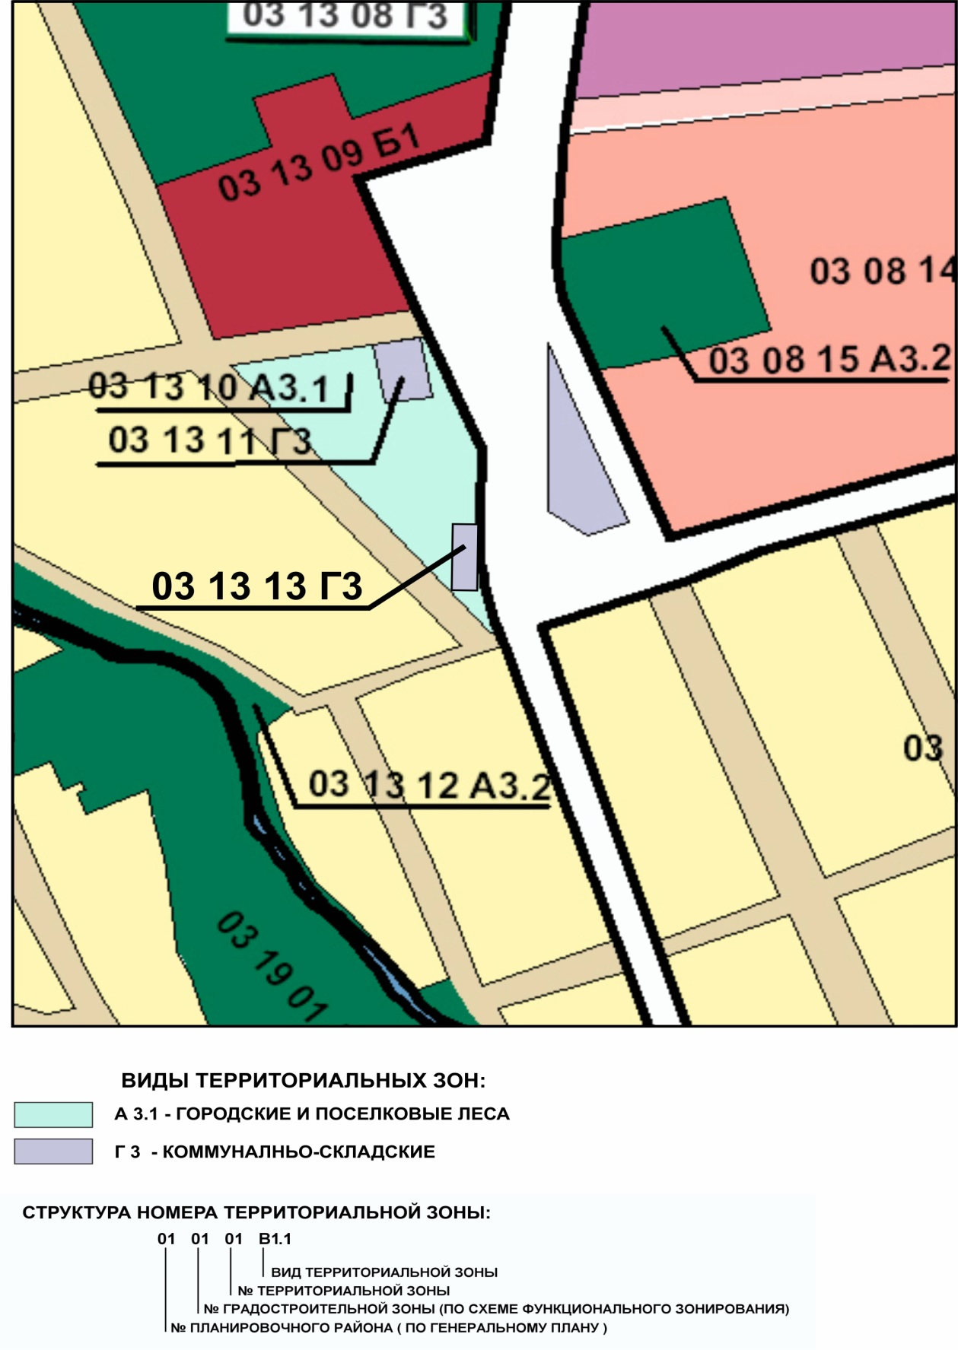

Приложение 3
к Решению Собрания депутатов
Миасского городского округа
от _____________№ _________

Схема границ зон с особыми условиями использования территории г. Миасс Правил землепользования и застройки Миасского городского округа (фрагмент) с учётом изменений видов и границ территориальных зон земельного участка
с кадастровым номером 74:34:1800049:1, расположенного в г. Миассе,
по ул. 60 лет Октября

